* ***Problématique :***

*La famille Considerant aimerait que les décorations lumineuses de Noël ne fonctionnent pas toute la nuit sans avoir à se déranger pour les éteindre.*

*Hypothèses :*

*Quelle(s) solution(s) connais-tu pour allumer des appareils électriques à des moments choisis ? :*

*…………………………………………………………………………………………………………………………………………….*

*…………………………………………………………………………………………………………………………………………….*

*…………………………………………………………………………………………………………………………………………….*

**1)** **Fonctions techniques**

Pour les 2 programmateurs et à l’aide des notices, **entoure et identifie** sur les photos les éléments remplissant les fonctions suivantes: **alimenter le programmateur**, **programmer**, **visualiser le programme.**

|  |  |
| --- | --- |
| **Programmateur mécanique** | **Programmateur digital** |
|  | IMG_0095IMG_0095 |

**2) Tableau comparatif:**

En t’aidant de la notice et des étiquettes aux dos des programmateurs, renseigne le tableau suivant:

|  |  |  |
| --- | --- | --- |
| **Désignation** | **Programmateur mécanique** | **Programmateur digital** |
| Puissance admissible (W) | 3680W | 2000W |
| Durée minimum des plages programmées | 30mn | 1mn |
| Durée maximum du programme | Minuterie mécanique sur secteur  à programmation journalière | Minuterie numérique programmable  hebdomadaire |

*Définition Larousse de «****plage****» : Espace de temps occupé par une activité dans un emploi du temps, par une émission dans un programme, etc. exemple : Des plages musicales de 4mn sur un CD.*

**3) Etude de cas 1**

*La famille Considerant décide de profiter des avantages qu’offre une prise programmable mécanique journalière.*

*Pendant son absence :*

* *Elle souhaite que l’arrosage automatique se mette en marche à 15hOO pendant 30min.*
* *Pour faire des économies d’argent elle décide d’utiliser le lave linge à 2hOO du matin (heures creuses), le temps de cycle de lavage est de 45 min.*
* *Pour garder une température constante dans la maison elle souhaite mettre en marche la climatisation (2500Watts) pendant 2 heures à partir de 18hOO.*

**Sur les cadrans de programmation suivants, colorie les plages de programmation utiles** pour aider cette famille à paramétrer les 3 *programmateurs (tu peux ajouter les traits intermédiaires).*

**Lave linge**

**Climatisation**

**Arrosage automatique**

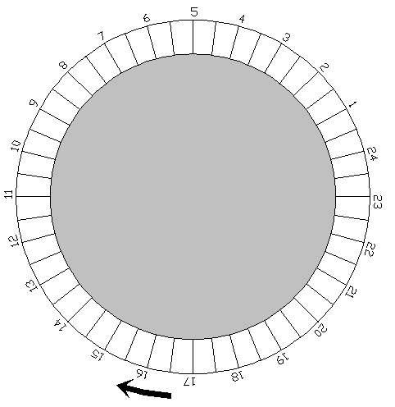

**As-tu des remarques ou des conseils à donner?**

**………………………………………………………………………………………………………………………….**

**………………………………………………………………………………………………………………………….**

**4) Etude de cas 2**

*La famille part en vacances pendant 3 semaines. Pendant cette période, elle décide de simuler une présence dans la maison et pour cela la lumière devra s’allumer en respectant les plages horaires suivantes:*

|  |  |
| --- | --- |
| **Jours** | **Plage horaire** |
| Lundi | 20h00 - 22h00 |
| Mercredi | 22h00 - 23h00 |
| Samedi | 2h00 - 3h30 |

**Quel type de programmateur doit-elle acheter ? Justifie ta réponse.**

**………………………………………………………………………………………………………………………….**

**………………………………………………………………………………………………………………………….**

**5) Etude de cas 3**

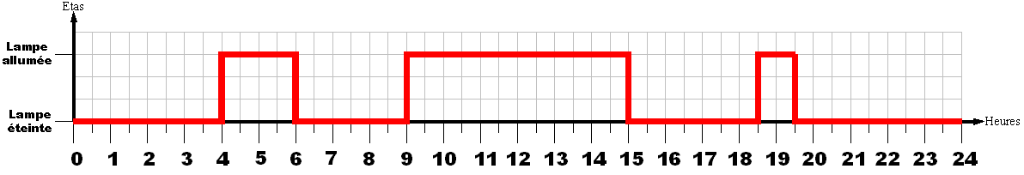Imagine que tu déroules à plat ton dessin précédent du cadran du programmateur mécanique : cela donne le chronogramme, c’est un outil graphique permettant de représenter graphiquement l’état d’un appareil (allumé ou éteint) au cours du temps.

**Le temps y est représenté sur l’axe horizontal et l’état (marche ou arrêt) sur l’axe vertical.**

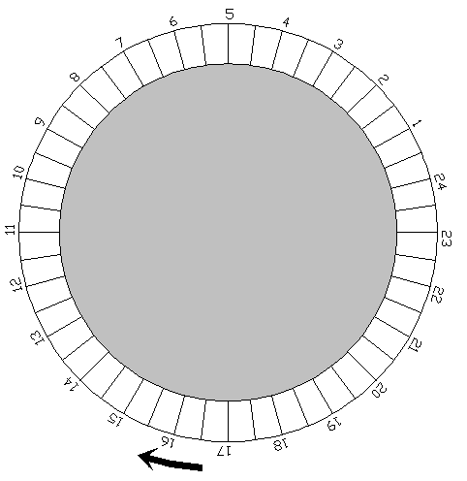

|  |  |
| --- | --- |
| **Jours** | **Plages** |
| lundi / mardi/mercredi | 6h00-7h30 et 20h00-21h15 |
| Jeudi à dimanche | 9h00-10h30 et 15h10-17h00 |

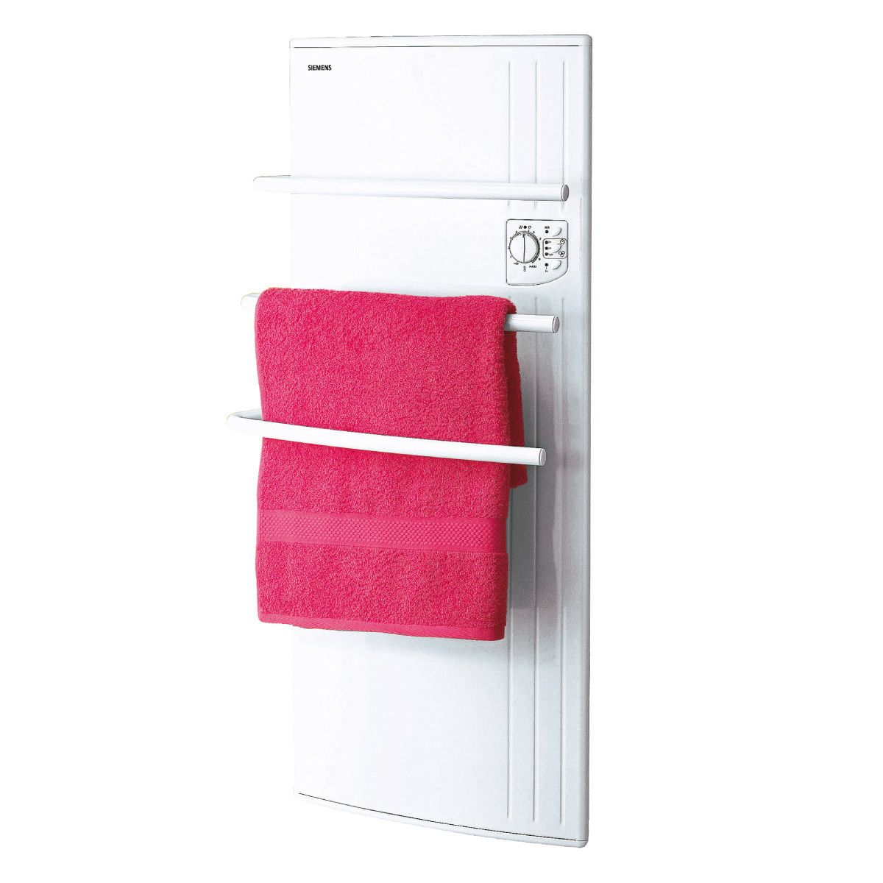*Pour améliorer son confort la famille a fait l’acquisition d’un sèche serviette soufflant qu’elle va pouvoir commander avec des prises programmables. Pour avoir une température constante dans la salle de bain et un linge séché elle décide de mettre en marche cet appareil de la façon suivante:*

**A l’aide des plages horaires précédentes complète les chronogrammes suivants:**

lundi / mardi/mercredi



6/ Recherche internet : qu’elle est la différence entre un signal analogique et un signal numérique ? Donne un exemple de capteur fonctionnant avec chacun de ces signaux.

Marche

Arrêt

Marche

jeudi/vendredi/ Samedi/dimanche

Arrêt

lundi / mardi

mercredi

jeudi / vendredi

Samedi /dimanche

Marche

Arrêt

Marche

Arrêt

Marche

Arrêt

Marche

Arrêt